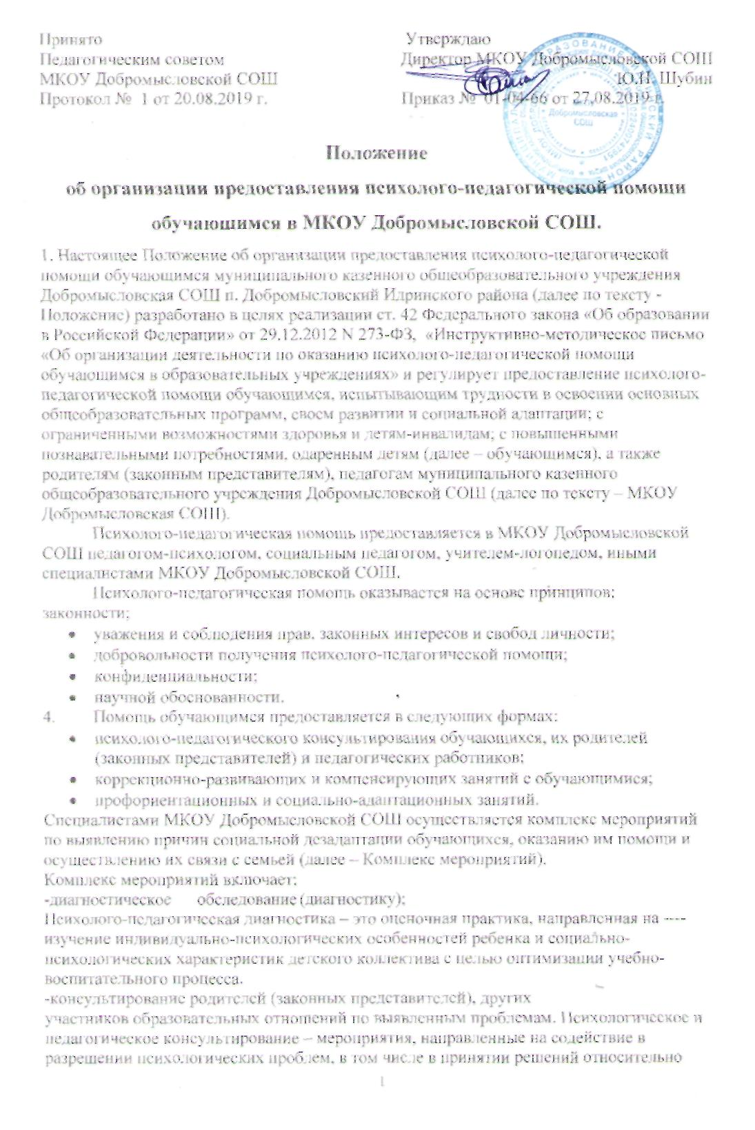  Принято  Педагогическим советом  МКОУ Добромысловской СОШ  Протокол № 1 от 20.08.2019 г. | Утверждаю  Директор МКОУ Добромысловской СОШ Ю.Н. Шубин  Приказ № 01-04-66 от 27.08.2019 г.
Положение
об организации предоставления психолого-педагогической помощи обучающимся в МКОУ Добромысловской СОШ.
1. Настоящее Положение об организации предоставления психолого-педагогической помощи обучающимся муниципального казенного общеобразовательного учреждения Добромысловская СОШ п. Добромысловский Идринского района (далее по тексту - Положение) разработано в целях реализации ст. 42 Федерального закона «Об образовании в Российской Федерации» от 29.12.2012 N 273-ФЗ, «Инструктивно-методическое письмо «Об организации деятельности по оказанию психолого-педагогической помощи обучающимся в образовательных учреждениях» и регулирует предоставление психолого-педагогической помощи обучающимся, испытывающим трудности в освоении основных общеобразовательных программ, своем развитии и социальной адаптации; с ограниченными возможностями здоровья и детям-инвалидам; с повышенными познавательными потребностями, одаренным детям (далее – обучающимся), а также родителям (законным представителям), педагогам муниципального казенного общеобразовательного учреждения Добромысловской СОШ (далее по тексту – МКОУ Добромысловская СОШ).
Психолого-педагогическая помощь предоставляется в МКОУ Добромысловской СОШ педагогом-психологом, социальным педагогом, учителем-логопедом, иными специалистами МКОУ Добромысловской СОШ.
Психолого-педагогическая помощь оказывается на основе принципов:
законности;
- уважения и соблюдения прав, законных интересов и свобод личности;
- добровольности получения психолого-педагогической помощи;
- конфиденциальности;
- научной обоснованности.
4. Помощь обучающимся предоставляется в следующих формах:
- психолого-педагогического консультирования обучающихся, их родителей (законных представителей) и педагогических работников;
- коррекционно-развивающих и компенсирующих занятий с обучающимися;
- профориентационных и социально-адаптационных занятий.
Специалистами МКОУ Добромысловской СОШ осуществляется комплекс мероприятий по выявлению причин социальной дезадаптации обучающихся, оказанию им помощи и осуществлению их связи с семьей (далее – Комплекс мероприятий).
Комплекс мероприятий включает:
-диагностическое обследование (диагностику);
Психолого-педагогическая диагностика – это оценочная практика, направленная на ----изучение индивидуально-психологических особенностей ребенка и социально-психологических характеристик детского коллектива с целью оптимизации учебно-воспитательного процесса.
-консультирование родителей (законных представителей), других
участников образовательных отношений по выявленным проблемам. Психологическое и педагогическое консультирование – мероприятия, направленные на содействие в разрешении психологических проблем, в том числе в принятии решений относительно профессиональной деятельности, межличностных отношений, на развитие личности, ее самосовершенствование и самореализацию, а также на преодоление последствий кризисных ситуаций.
-составление и реализация программ коррекционных и профилактических мероприятий для обучающихся и родителей (законных представителей).
Психологическая коррекция – комплекс мероприятий, направленных на исправление (корректировку) особенностей личности ребёнка и его поведения, которые приводят к психологическим проблемам.
Педагогическая (дефектологическая) коррекция – комплекс мероприятий, направленных на развитие способностей к обучению.
Социально-адаптационные занятия – это система занятий по приспособлению ребенка к социальным условиям, реализации его потребностей, интересов и стремлений.
динамическое наблюдение за эффективностью проводимых мероприятий.
Предоставление помощи обучающимся оказывается на бесплатной основе в пределах средств Школы и субсидий, выделенных Школе.
Помощь обучающимся предоставляется на основании заявления их родителей (законных представителей). Психолого-педагогическая помощь несовершеннолетнему с 16 лет оказывается с его согласия.
В заявлении родителей (законных представителей) указываются:
1) наименование образовательной организации или должностного лица, которому оно адресовано;
2) существо вопросов;
форма получения помощи обучающимся, испытывающим трудности в освоении основных общеобразовательных программ, своем развитии и социальной адаптации;
фамилия, имя, отчество родителя (законного представителя), его почтовый адрес, адрес электронной почты;
3) фамилия, имя, отчество, дата рождения обучающегося.
Заявление подлежит регистрации в журнале регистрации заявлений в день его поступления и должно быть рассмотрено директором МКОУ Добромысловской СОШ в течение 3 рабочих дней со дня его регистрации.
В течение 2 рабочих дней с момента рассмотрения заявления директором МКОУ Добромысловской СОШ направляется информация родителям (законным представителям) о предоставлении помощи обучающемуся по адресам, указанным в заявлении, для принятия ими решения.
При оказании психолого-педагогической помощи администрация МКОУ Добромысловской СОШ обязана ознакомить родителей (законных представителей) с содержанием психолого-педагогической помощи (проведенной диагностикой, содержанием коррекционной программы, заключением по результатам диагностики)
Родители (законные представители), обратившиеся за психолого-педагогической помощью в МКОУ Добромысловскую СОШ, имеют право:
давать согласие, отказ, либо частичное согласие на предоставление несовершеннолетнему какого-либо вида, формы и способа оказания психолого-педагогической помощи;
знакомиться с направлением психолого-педагогической диагностики обучающихся (диагностика познавательной и интеллектуальной сферы, диагностика эмоционально-волевой сферы, общеучебных навыков, диагностика межличностных отношений и др.) и ее результатами;
первоочередное право оказания психолого-педагогической, социальной
помощи имеют:
дети с ограниченными возможностями здоровья, в том числе дети-инвалиды;
несовершеннолетние, находящиеся в трудной жизненной ситуации;
несовершеннолетние, совершившие правонарушение или имеющие риск его совершения.
Также все участники образовательных отношений, обратившиеся за психолого-педагогической помощью, имеют право на:
- уважительное и гуманное отношение;
- выбор специалиста;
- сохранение профессиональной тайны;
- отказ на любой стадии от оказания психолого-педагогической помощи;
- получение выписок из документации специалиста об оказании им
- психолого-педагогической помощи, за исключением случаев оказания психолого-педагогической помощи анонимно;
- возмещение вреда, причиненного их жизни или здоровью вследствие оказания психолого-педагогической помощи, в том числе компенсацию морального вреда, в порядке, установленном законодательством;
- иные права, предусмотренные законодательством.
Граждане при оказании им психолого-педагогической помощи обязаны выполнять рекомендации специалистов, сотрудничать с ними.
Сведения, полученные специалистами, оказывающими психолого-педагогическую помощь, представляют собой конфиденциальную информацию. Выписка из документации специалистов об оказании психолого-педагогической помощи предоставляется по запросу родителя (законного представителя) или обучающегося, достигшего 16 лет, выдается родителю (законному представителю) или обучающемуся, достигшему 16 лет, на руки за исключением случаев оказания психологической помощи анонимно. Выписка из документации специалиста об оказании гражданину психолого-педагогической помощи предоставляется в форме, доступной для понимания лицом, не обладающим специальными познаниями в области психологии.
Сведения, составляющие профессиональную тайну, могут быть сообщены специалистом третьим лицам только с письменного согласия родителя (законного представителя), обратившегося за оказанием психолого-педагогической помощи. Предоставление сведений, указанных выше, без согласия лица, обратившегося за оказанием психолого-педагогической помощи, или его законного представителя допускается по письменным запросам:
органов, ведущих уголовный процесс, в связи с проведением предварительного расследования или судебным разбирательством;
руководителей органов или учреждений, исполняющих наказание и иные меры уголовной ответственности, для обеспечения личной безопасности и ресоциализации граждан.
Специалисты, оказывающие психолого-педагогическую помощь, обязаны:
сообщать в правоохранительные органы информацию, составляющую профессиональную тайну, если она содержит сведения о совершенном особо тяжком преступлении, либо о готовящемся тяжком, особо тяжком преступлении;
информировать законных представителей несовершеннолетних о психологических проблемах несовершеннолетних, при которых существует вероятность совершения ими суицидальных действий. Предоставление такой информации не является разглашением профессиональной тайны.
На сайте МКОУ Добромысловской СОШ представляется информация об организации помощи обучающимся.
Специалисты МКОУ Добромысловской СОШ, оказывающие психолого-педагогическую помощь обучающимся, могут обратиться в комиссию за:
за методической помощью по вопросам обучения и воспитания обучающихся, в том числе осуществляет психолого-педагогическое сопровождение реализации основных общеобразовательных программ;
за помощью в разработке образовательных программ, индивидуальных учебных планов, выборе оптимальных методов обучения и воспитания обучающихся, выявлении и устранении потенциальных препятствий к обучению;
Специалисты, оказывающие психолого-педагогическую помощь, имеют право на:
защиту своих профессиональных прав;
- объединение в профессиональные союзы, иные общественныеобъединения;
- отказ от оказания психолого-психологической помощи в случае, если
обращение гражданина за оказанием психолого-психологической помощи не обусловлено наличием у него психологических проблем и (или) необходимостью преодоления последствий кризисных ситуаций;
- иные права, предусмотренные законодательством.
Специалисты, оказывающие психолого-педагогическую помощь, обязаны:
- квалифицированно выполнять свои должностные обязанности;
- не допускать негуманных и дискриминационных действий при оказании психолого-педагогической помощи;
- уважать и соблюдать права, свободы и законные интересы граждан при оказании им психолого-педагогической помощи;
- сохранять профессиональную тайну с учетом требований настоящего положения;
- соблюдать нормы профессиональной этики, выполнять иные обязанности, возложенные на них актами законодательства.

